

СОБРАНИЕ ДЕПУТАТОВ МИАССКОГО ГОРОДСКОГО ОКРУГА
ЧЕЛЯБИНСКАЯ ОБЛАСТЬ
ШЕСТИДЕСЯТАЯ СЕССИЯ СОБРАНИЯ ДЕПУТАТОВ МИАССКОГО ГОРОДСКОГО ОКРУГА ПЯТОГО СОЗЫВА

РЕШЕНИЕ №17
от 27.03.2020 г.
О внесении изменений в Решение Собрания депутатов Миасского городского округа от 25.11.2011 г. № 1 «Об утверждении Правил землепользования и застройки Миасского городского округа» в части изменения видов и границ территориальных зон территории, расположенной в п.Тургояк, у автодороги «Миасс – Златоуст» в районе кладбища п.Тургояк

Рассмотрев предложение Главы Миасского городского округа Г.М. Тонких о внесении изменений в Решение Собрания депутатов Миасского городского округа от 25.11.2011 г. № 1 «Об утверждении Правил землепользования и застройки Миасского городского округа» в части изменения видов и границ территориальных зон территории, расположенной в п.Тургояк, у автодороги «Миасс – Златоуст» в районе кладбища п.Тургояк, учитывая рекомендации постоянной комиссии по вопросам городского хозяйства, заключение комиссии по подготовке проектов Правил землепользования и застройки Миасского городского округа, результаты публичных слушаний по настоящему проекту решения Собрания депутатов Миасского городского округа, в соответствии с Градостроительным кодексом Российской Федерации, руководствуясь Федеральным законом от 06.10.2003 г. №131-Ф3 «Об общих принципах организации местного самоуправления в Российской Федерации» и Уставом Миасского городского округа, Собрание депутатов Миасского городского округа
РЕШАЕТ:
1. Внести изменения в Решение Собрания депутатов Миасского городского округа от 25.11.2011 г. №1 «Об утверждении Правил землепользования и застройки Миасского городского округа» в части изменения видов и границ территориальных зон территории, расположенной в п.Тургояк, у автодороги «Миасс – Златоуст» в районе кладбища п.Тургояк, согласно приложениям 1,2,3 к настоящему Решению.

2. Настоящее Решение опубликовать в установленном порядке.
3. Контроль исполнения настоящего Решения возложить на постоянную комиссию по вопросам городского хозяйства.

Председатель Собрания депутатов
Миасского городского округа Е.А. Степовик

Глава
Миасского городского округа Г.М. Тонких
ПРИЛОЖЕНИЕ 1
к Решению Собрания депутатов
Миасского городского округа
от 27.03.2020 г. №17

Описание изменений в Карту градостроительного зонирования территории Миасского городского округа и Схему границ зон с особыми условиями использования территории Миасского городского округа Правил землепользования и застройки Миасского городского округа

Граница внесения изменений | Градостроительный индекс территориальной зоны до изменений | Характер вносимых изменений | Градостроительный индекс территориальной зоны после изменений
территория, расположенная в п. Тургояк, у автодороги «Миасс-Златоуст» в районе кладбища п. Тургояк | - | формирование новой территориальной зоны | 02 15 Г

Правилами землепользования и застройки Миасского городского округа определены следующие виды территориальных зон: Г - «производственные»

ПРИЛОЖЕНИЕ 2
к Решению Собрания депутатов
Миасского городского округа
от 27.03.2020 г. №17

Карта градостроительного зонирования территории Миасского городского округа
Правил землепользования и застройки Миасского городского округа (фрагмент)
с учетом изменения видов и границ территориальных зон в отношении территории, расположенной в п. Тургояк, у автодороги «Миасс-Златоуст» в районе кладбища п. Тургояк

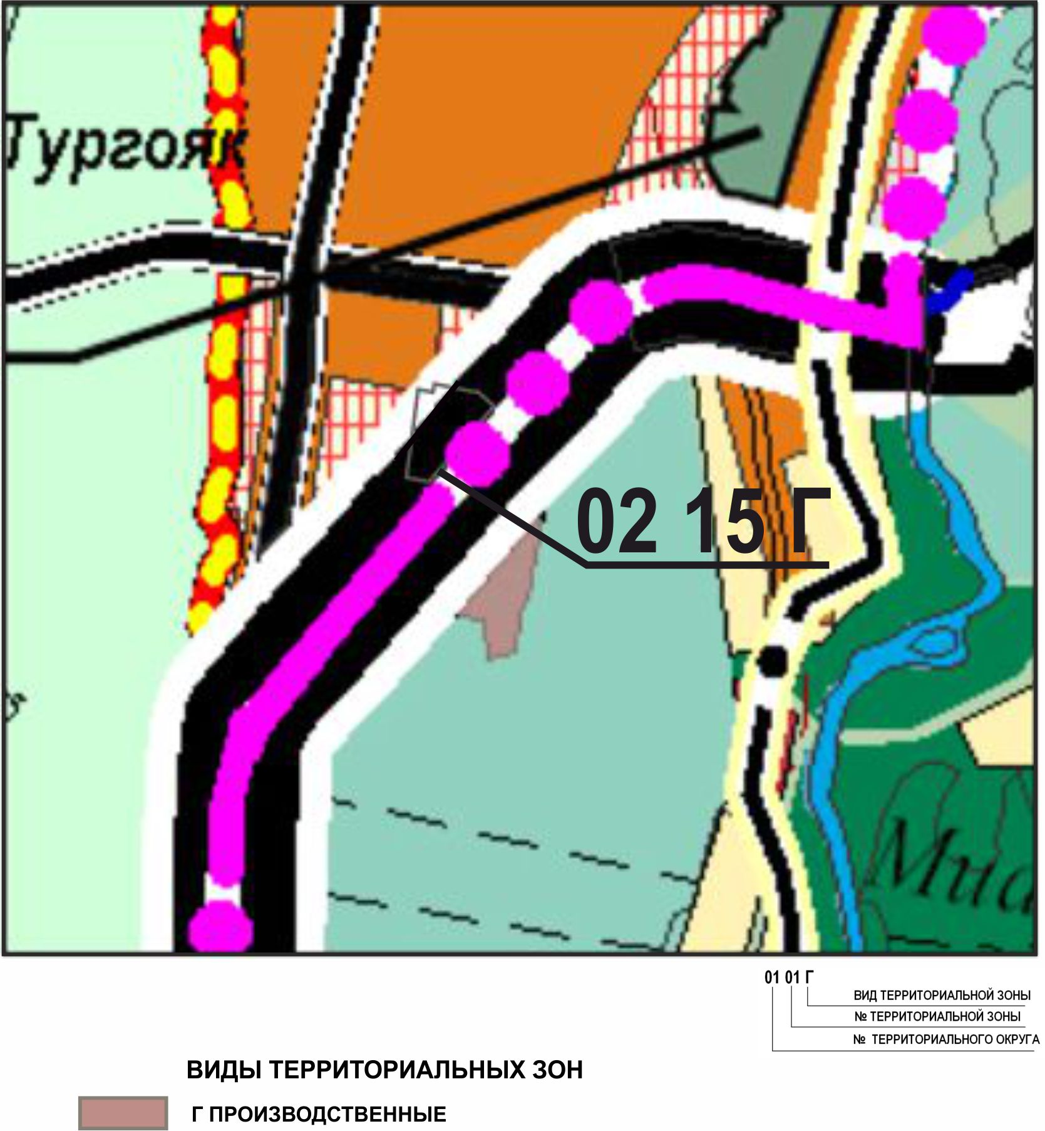

ПРИЛОЖЕНИЕ 3
к Решению Собрания депутатов
Миасского городского округа
от 27.03.2020 г. №17

Схема границ зон с особыми условиями использования территории Миасского городского округа Правил землепользования и застройки Миасского городского округа (фрагмент) с учетом изменения видов и границ территориальных зон в отношении территории, расположенной в п. Тургояк, у автодороги «Миасс-Златоуст» в районе кладбища п. Тургояк

